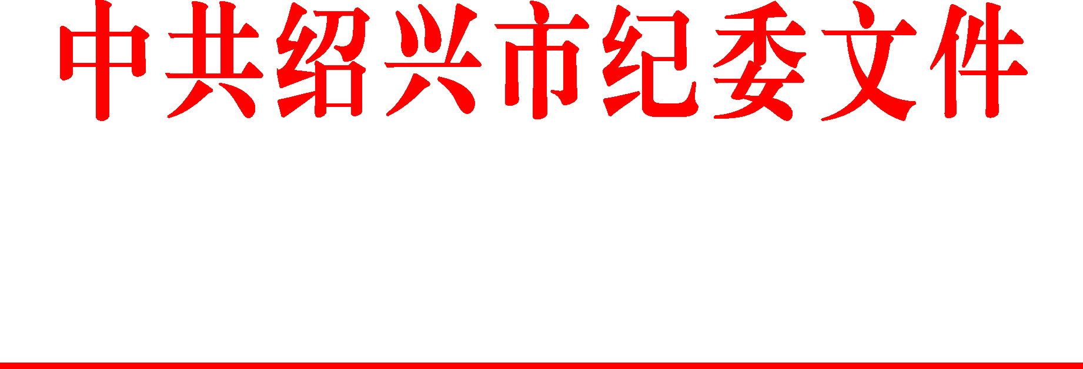

绍市纪发〔2017〕16号

中共绍兴市纪委关于3起违反中央
八项规定精神典型问题的通报

“五一”、端午将至，为严明纪律，进一步释放越往后执纪越严的强烈信号，持续推动中央八项规定精神在我市落地生根，现将全市查处的3起违反中央八项规定精神典型问题通报如下。
绍兴市国土局土地勘测规划院院长、绍兴市华源国土勘测有限公司法人代表方坚违规使用公车问题。2016年10月1日至12月20日期间，方坚多次使用绍兴市华源国土勘测有限公司单位车辆，接送儿子读书及办理个人住宅装修私事，造成不良影响。2017年1月，方坚受到党内警告处分。
上虞区环保局直属分局原副局长董晓良违规收受购物卡等问题。2016年4月，董晓良违规收受管理服务对象购物卡合计价值5000元。此外，董晓良还存在其他严重违纪问题。2017年2月，董晓良受到开除党籍、开除公职处分。
诸暨市水利水电局石壁水库管理局党支部原书记、原局长李智明违规发放津补贴问题。2014年至2015年，李智明多次授意该局党支部委员兼出纳陈某截留、套取资金违规发放年终福利及补贴，其中李智明个人所得合计价值1.5万元。2017月4月，李智明受到撤销党内职务、行政撤职处分。
党的十八大以来，全市各级党委（党组）坚决贯彻落实中央八项规定精神，驰而不息纠正“四风”，取得明显成效。但从以上几起典型问题来看，“四风”问题仍有发生，必须坚决克服“减减压、松口气、歇歇脚”的心态，以滴水穿石的韧劲和恒心，把纠正“四风”工作往深里抓、实里做。全市各级各部门（单位）和广大党员干部要从中汲取深刻教训，切实引以为戒。
一要坚持真抓实做，夯实政治责任。各级党组织要结合“两学一做”学习教育常态化制度化的要求，切实担负起全面从严治党主体责任，进一步深化思想认识，加强领导，严明纪律，落实责任，分析查找落实中央八项规定精神方面的存在问题和表现形式，专题研究和部署纠正“四风”工作，并狠抓落实。党组织主要负责人要以身作则，当好表率，抓好队伍，对苗头性、倾向性问题，按照《关于对党员干部开展谈话提醒的实施办法》等规定，抓早抓小，及时纠正偏差，筑牢全面从严治党的第一道防线。
二要坚持问题导向，推动常态长效。各地、各部门（单位）要加大节日期间正风肃纪和明查暗访力度，防止节日期间“四风”问题反弹回潮，确保廉洁过节。各职能部门要按照《关于建立落实中央八项规定精神“1+X”专项督查工作制度的通知》的要求，履行落实中央八项规定精神方面的行业管理职责，形成齐抓共管的工作格局和作风建设长效机制。各级纪检监察机关要紧盯享乐奢靡，深挖细查违反中央八项规定精神问题，密切关注“四风”问题新动向新表现，不断探索新路子，拿出新招数，对顶风违纪的，发现一起、查处一起、通报一起，决不姑息。
三要坚持有责必问，督促履责担当。各级纪检监察机关要认真贯彻落实《中国共产党问责条例》和《浙江省贯彻<中国共产党问责条例>实施办法》，强化监督执纪问责，对从严治党责任落实不到位，贯彻落实中央八项规定精神不力、“四风”问题突出的，严肃追究党组织和党的领导干部的主体责任、监督责任和领导责任。对监督责任缺失、“探头”作用没有发挥，能发现的问题没发现，发现问题不报告，问题查处和通报不力，该问责而不问责的，要坚决追究责任，强化震慑作用，唤醒责任意识。
（此件要及时传达至每一位党员干部）

中共绍兴市纪委
2017年4月24日

主送：各区、县（市）党委、政府、纪委、监委，市级各部门（单位）党委
（党组、工委），市纪委各派驻机构。
抄送：省纪委党风政风监督室、第七纪检监察室。
中共绍兴市纪委办公室 2017年4月24日印发

